Guía de aprendizaje semana 10
Nombre del Estudiante |  |  |  |  | Curso: 1 año A
Nombre del Estudiante |  |  |  |  | Fecha: 08 A 12 de junio
Unidad: 1 | ¿Cómo lo hacemos? |  | Habilidad | Recordar, comprender, aplicar, analizar
O.A.(s): | Elaborar un objeto tecnológico según indicaciones del profesor, seleccionando y experimentando con:  Técnicas y herramientas para medir, cortar, plegar, unir, pegar, pintar, entre otras.  Materiales como papeles, fibras, plásticos, desechos, entre otros OA3
Objetivo de aprendizaje | - Creación de objeto tecnológico
Docente: | Oriana Salinas Sanhueza | Asignatura: |  |  | Tecnología

¿Cómo se hace?
Observa y ordena las imágenes que se presentan a continuación, según lo que tú crees. Luego recórtalas y pégalas en una hoja en blanco.

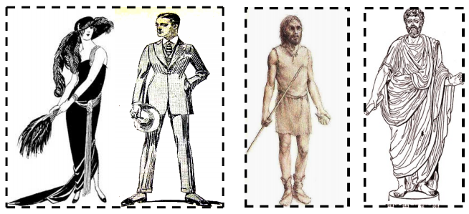
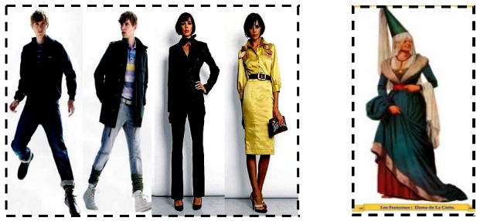

Así como tú has realizado un objeto tecnológico, existen personas que crean vestimentas. Observa las imágenes y luego encierra en un círculo, las personas que participan en la elaboración de vestimentas.

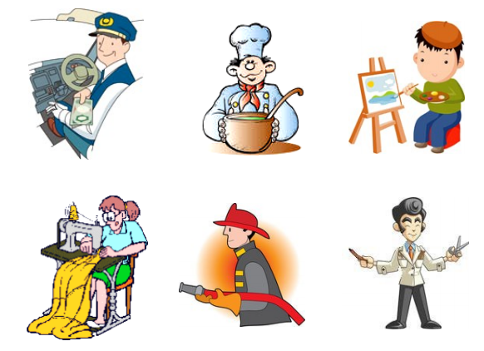
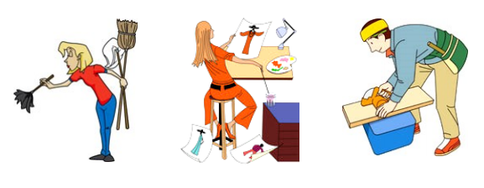

TAREA.

1.- Ordena estas imágenes del 1 al 3, anotando en el recuadro la secuencia correcta.
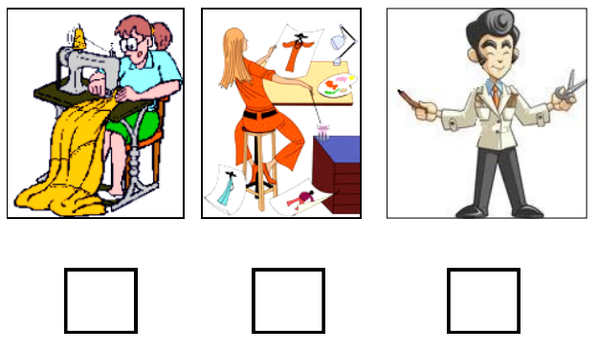
2.- Encierra, de acuerdo a la forma de cada trabajador, el material de trabajo que cada uno utiliza en el proceso de elaboración de vestimentas.

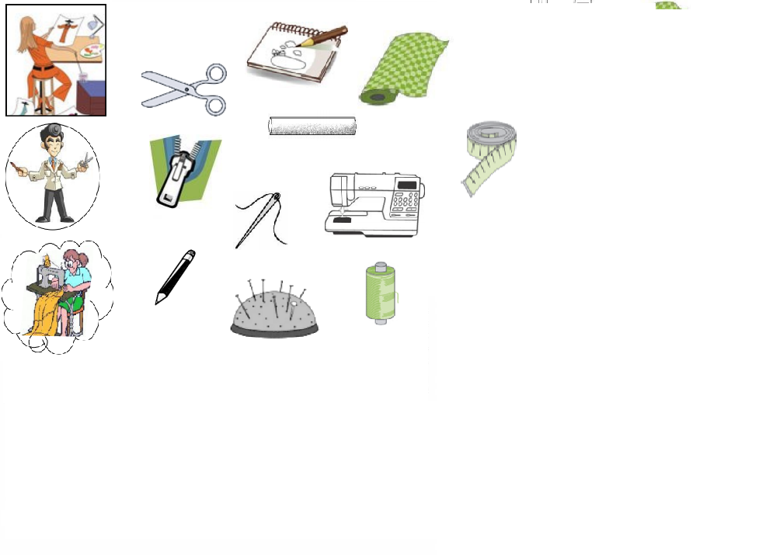
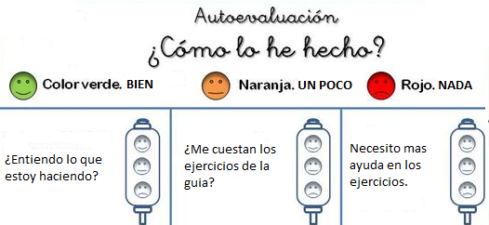
Con la ayuda de un adulto responde la siguiente pregunta ¿Qué es lo que más me costó realizar?
_______________________________________________________________________

SOLUCIONARIO.
Enumera la secuencia.
1-2-3-4-5-
Encierra en un circulo

Secuencia correcta
- 2. 3.

Encierra de acuerdo con la forma de cada trabajador.

